

M5 Administración de bases de datos FLN A

Actividad 2

| **Tutor:** | **Claudia Hernandez Flores** |
| --- | --- |
| **Estudiante:** | **José Ramón Ibáñez Posadas** |
| **Matricula:** | **BNL098377** |

| Monterrey, Nuevo León | jueves, 22 de Mayo de 2025 |
| --- | --- |

Introducción

En el ámbito de la administración de bases de datos, comprender los diferentes modelos de representación y gestión de la información es fundamental para diseñar sistemas eficientes, escalables y adaptables a las necesidades organizacionales.

Este trabajo aborda dos aspectos clave: primero, un análisis comparativo de los modelos jerárquico, de red, entidad-relación y relacional, destacando sus definiciones, características y aplicaciones prácticas; y segundo, la implementación de un modelo relacional derivado de un diagrama entidad-relación proporcionado, donde se especifican tablas, claves y restricciones.

Estos ejercicios no solo refuerzan los conceptos teóricos vistos en el Tema 5 del módulo, sino que también demuestran la importancia de seleccionar el modelo adecuado según el contexto, garantizando la integridad, consistencia y rendimiento de los datos.

La formalización de estos conocimientos es esencial para profesionales en formación, ya que sienta las bases para el diseño e implementación de soluciones de almacenamiento y recuperación de información en entornos reales.

Desarrollo

Resumen

Los modelos de bases de datos son esquemas que definen cómo se estructuran, almacenan y gestionan los datos. En este resumen, se explican cuatro modelos fundamentales: jerárquico, de red, entidad-relación y relacional, incluyendo sus definiciones, características y ejemplos.

1. **Modelo Jerarquico**

**Definición**

Organiza los datos en una estructura de árbol, donde cada registro tiene un único nodo padre (excepto la raíz) y puede tener múltiples nodos hijos.

**Características**

* Relaciones 1:N (uno a muchos).
* Los nodos hijos dependen del nodo padre.
* Consultas secuenciales (sin índices).
* Problemas de redundancia y duplicidad.

**Ejemplo**

Base de datos bancaria:

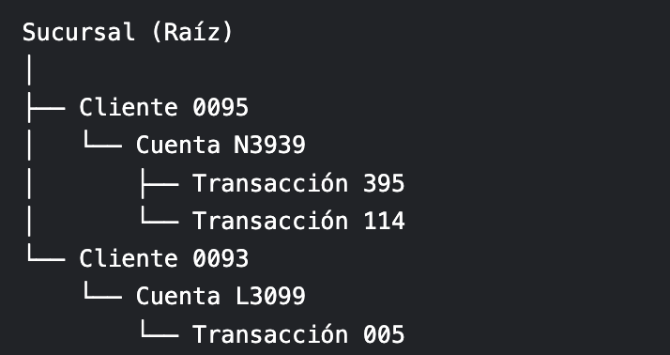

1. **Modelo de Red**

**Definición**

Extensión del modelo jerárquico que permite relaciones N:M (muchos a muchos). Los nodos hijos pueden tener múltiples padres.

**Características**

* Elimina redundancia mediante enlaces.
* Diagrama en forma de malla.
* Más flexible que el modelo jerárquico.

**Ejemplo**

Base de datos de estudiantes y cursos:

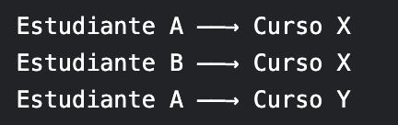

1. **Modelo Entidad-Relación (E-R)**

**Definición**

Representación gráfica de entidades (objetos), sus atributos y las relaciones entre ellas.

**Características**

* Elementos:
* Entidades (rectángulos): Ej. Estudiante, Asignatura.
* Relaciones (rombos): Ej. Cursa.
* Atributos (elipses): Ej. Matrícula, Nombre.
* Cardinalidades: 1:1, 1:N, N:M.

**Ejemplo**

Diagrama E-R para universidad:

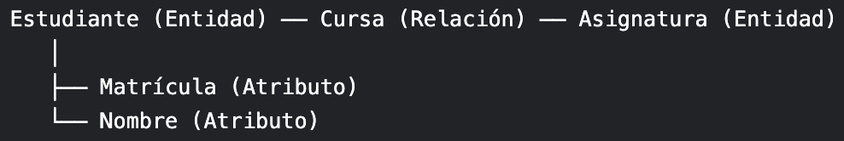

1. **Modelo Relacional**

**Definición**

Organiza los datos en tablas (relaciones) con filas (tuplas) y columnas (atributos).

**Características**

* Clave primaria: Identificador único (ej. Matrícula).
* Grado: Número de columnas.
* Cardinalidad: Número de filas.

**Ejemplo**

Tabla "Estudiantes":

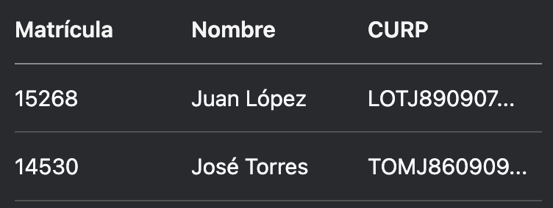

Modelo Relacional a partir del Diagrama Entidad-Relación

Basado en el diagrama proporcionado, se identifican las siguientes entidades y relaciones:

1. Entidades:
   1. Presidente (*id, nombre, fecha_nacimiento*)
   2. País (*num_pais, nombre*)
2. Relación:
   1. gobierna (entre *Presidente* y *País*), con atributos *fecha_inicio* y *fecha_fin*.

Esquema relacional resultante

1. Tabla PRESIDENTE

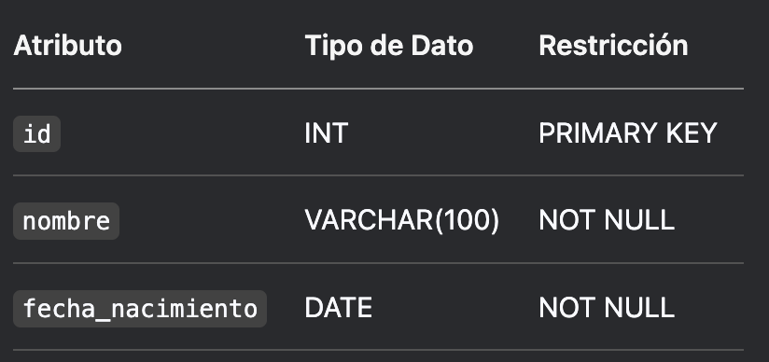

1. Tabla PAÍS

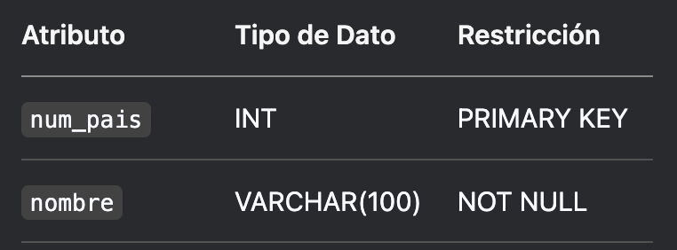

1. Tabla GOBIERNA (Relación N:1)

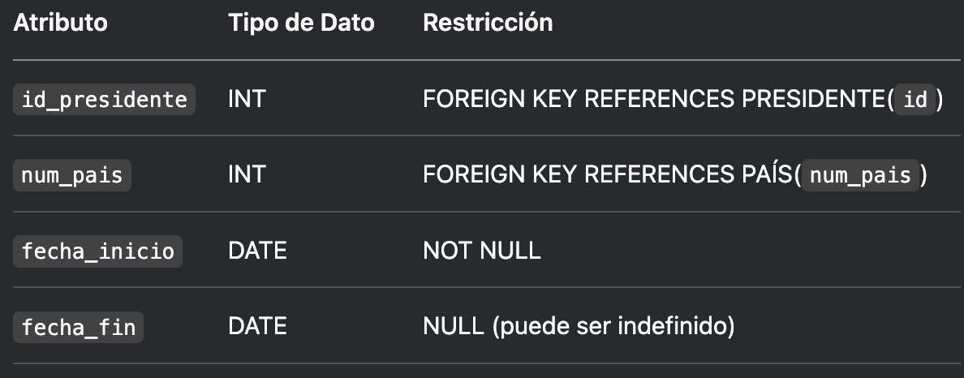

Explicación

* Claves primarias (PK):
  + id en PRESIDENTE y *num_pais* en PAÍS identifican registros únicos.
* Claves foráneas (FK):
  + *id_presidente* y *num_pais* en GOBIERNA vinculan las tablas y aseguran integridad referencial.
* Atributos de la relación:
  + *fecha_inicio* y *fecha_fin* registran el período de gobierno.

Ejemplo de datos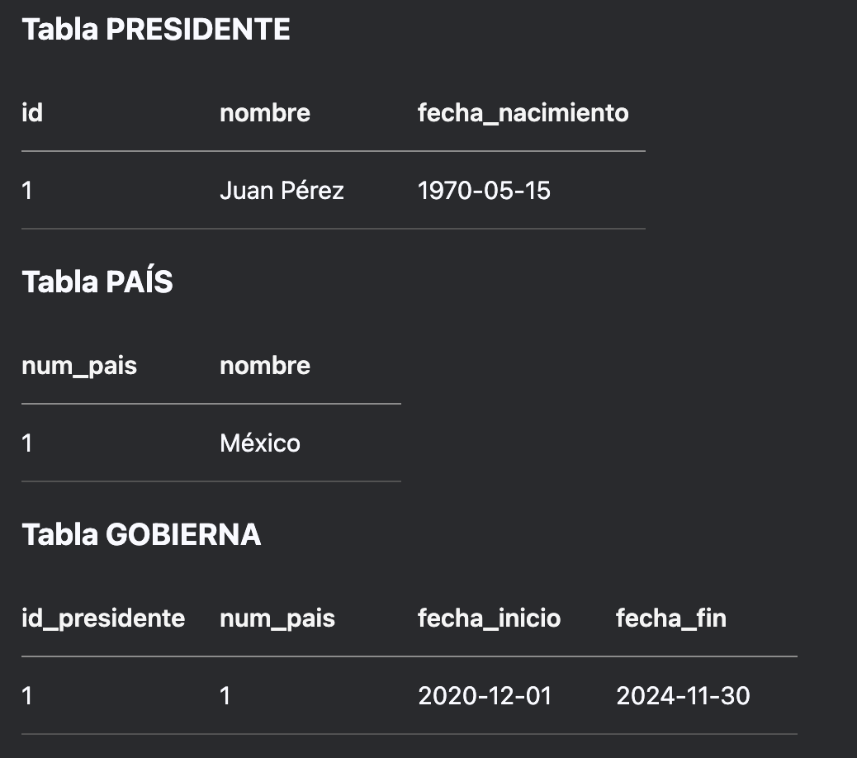

Conclusión

A lo largo de este trabajo, se ha evidenciado la evolución y diversidad de los modelos de bases de datos, cada uno con ventajas y limitaciones específicas.

El modelo jerárquico y el de red, aunque útiles en contextos históricos, presentan restricciones en flexibilidad y manejo de relaciones complejas.

Por otro lado, el modelo entidad-relación destaca como herramienta conceptual para el diseño inicial, mientras que el relacional se consolida como el estándar actual por su simplicidad y potencia en el manejo de datos estructurados.

La práctica de transformar un diagrama E-R en un esquema relacional reforzó la importancia de las claves primarias y foráneas para mantener la integridad referencial, así como la normalización para evitar redundancias.

Este ejercicio no solo consolidó conocimientos teóricos, sino que también desarrolló habilidades prácticas esenciales para la administración de bases de datos.

En conclusión, la elección del modelo adecuado y su correcta implementación son pilares para construir sistemas robustos, eficientes y alineados con los requerimientos del mundo actual, donde los datos son un activo estratégico.

**Bibliografía**

